“初心站”日常运维费用采购项目
询价文件

杭州萧山国际机场航站区管理中心
二〇二三年八月

第一章 询价公告

杭州萧山国际机场有限公司航站区管理中心就“初心站”日常运维费用项目进行公开询价，欢迎符合要求的供应商前来报价。
一、询价物品名称、数量及具体要求等
序号 | 物品名称 | 单位 | 数量 | 供货周期 | 参考图片 | 具体要求
1 | 饮用水 | 箱 | 150 | 立即供货 | 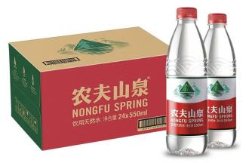 | 箱装农夫山泉（550ml*24瓶）
2 | 机场  志愿者  马甲 | 件 | 30 | 立即供货 | 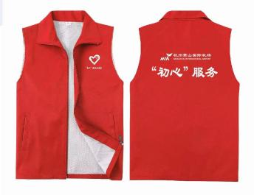 | 红色双层马甲（有网格内衬），有口袋，左胸及背后文字内容需定制，15件3XL，15件4XL。
3 | 社会  志愿者  马甲 | 件 | 40 | 立即供货 | 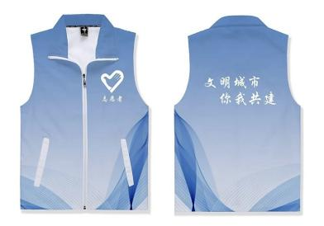 | 多色拼接或渐变双层马甲（不超三色、有网格内衬），有口袋，款式及左胸及背后文字内容需定制，5件L，10件XL，10件2XL，10件3XL，5件4XL。
4 | 亚运  吉祥物  树脂摆件 | 套 | 1 | 立即供货 | 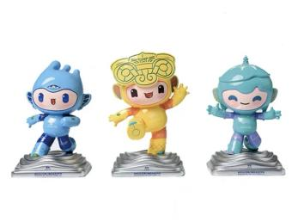 | 杭州亚运会三小只树脂摆件套装，每只12cm高
5 | 亚运  吉祥物  玩偶 | 套 | 1 | 立即供货 | 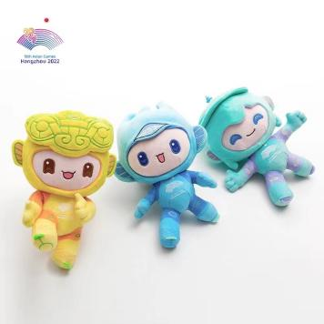 | 杭州亚运会三小只玩偶套装，每只25cm高;  需有配套底座可让娃娃站立
6 | 亚残运  吉祥物  玩偶 | 只 | 2 | 立即供货 | 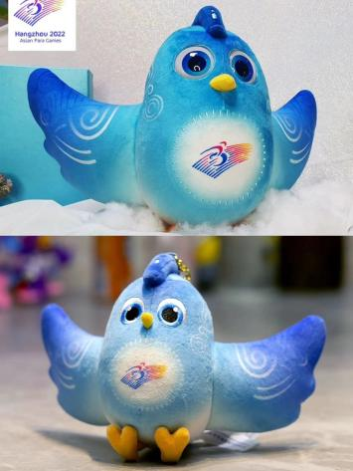 | 杭州亚残运会飞飞公仔，25cm高一只；15cm高一只（挂饰版）;  需有配套底座可让娃娃站立
7 | 红船模型摆件 | 艘 | 1 | 立即供货 | 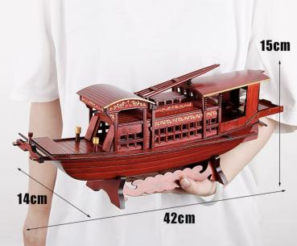 | 南湖红船精致实木摆件，大小约14*15*42cm，成品
8 | 衣架 | 个 | 30 | 立即供货 | 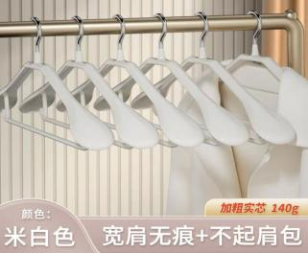 | 米白色短颈衣架，浸胶锰钢衣架，两侧挂钩
9 | 飘带 | 条 | 7 | 立即供货 | 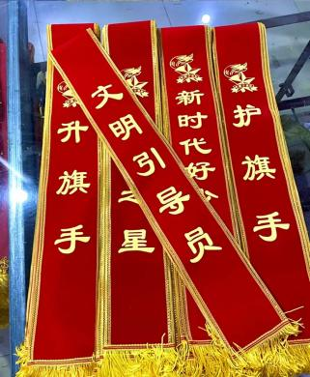 | 绒布，双面印字，文字内容需定制，2种文字内容。文字1定制2条，文字2定制5条。
10 | 志愿者  彩旗 | 面 | 2 | 立即供货 | 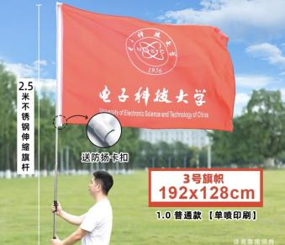 | 单面印，红色底，4号旗1面（带2.5米不锈钢伸缩旗杆），3号旗1面（带2.5米不锈钢伸缩旗杆），旗帜内容需定制。
11 | 便民  服务箱 | 套 | 1 | 立即供货 | 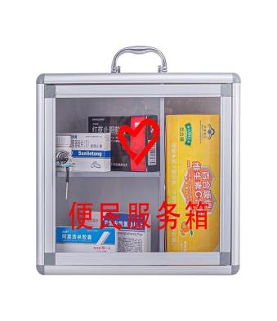 | 29*34*13cm尺寸，可视可手提可壁挂便民服务箱，配有15种以上急救用品（药品、护理套装等）和剪刀、指甲刀、老花眼镜、针线包、皮尺、镊子等便民工具。
12 | 可折叠  轮椅 | 台 | 2 | 立即供货 | 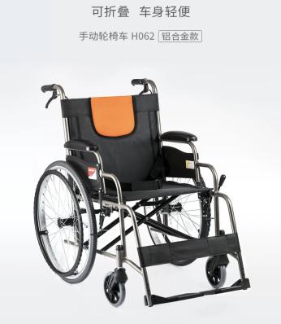 | 鱼跃 H062铝合金轻便可折叠经典款轮椅
13 | 长柄雨伞 | 把 | 10 | 立即供货 | 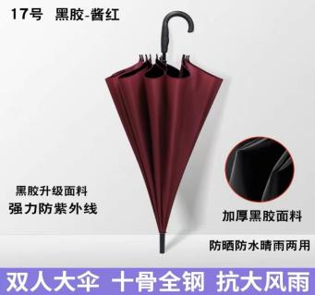 | 双人黑胶防晒款，伞面酱红，直径1.2米，伞面可定制（不超过8cm*10cm,一处）印制logo文字
14 | 手拿牌 | 块 | 10 | 分期供货；  2次，  每次5块 | 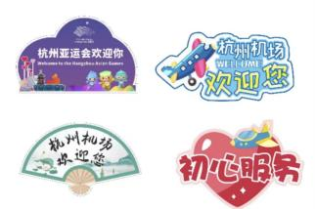 | 60cm宽，异形，图片文字内容可定制，多款式
15 | 一字柄扇 | 把 | 500 | 立即供货 |  | PP塑料材质，异形或多边形，扇子正反面内容可定制，定制1种款式，尺寸18*19cm，手柄长度17cm
16 | 志愿者  服务手卡 | 份 | 2000 | 分期供货；  2次，  每次1000份 | 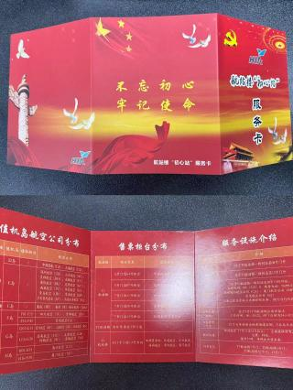 | 三折页，每小页8*10cm,彩色双面，覆膜，行标200G。内容需定制。
17 | 旅客  服务卡 | 份 | 2000 | 分期供货；  2次，  每次1000份 | 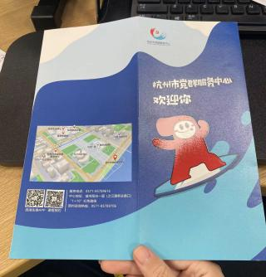 | 对折页，每小页9.6*21cm，彩色双面，覆膜，行标200G。内容需定制。
18 | 志愿者  徽章 | 个 | 300 | 立即供货 | 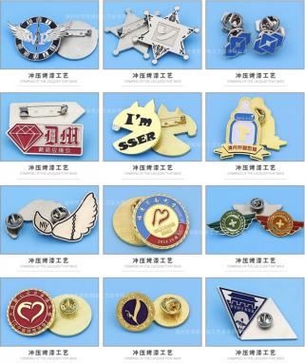 | 金属材质，冲压烤漆，不超3色，3.5cm异形，需定制，定制1种款式
19 | 纸质  奖状 | 份 | 20 | 立即供货 |  | 三折式志愿者荣誉证书，竖版，尺寸：310*220m。内页文字内容需定制。
20 | 水晶  奖状 | 份 | 5 | 立即供货 | 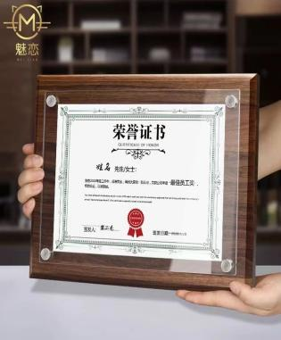 | 材质：复合板+亚克力，横版，尺寸：290*378（外框）。内页文字内容需定制。
21 | 故宫风格国潮礼盒 | 套 | 80 | 立即供货 | 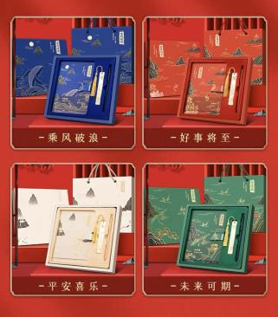 | 国潮礼盒（精装磁扣笔记本+金属签字笔+黄铜书签，书签需定制，背面印字）+礼袋；  礼盒红色、蓝色各10套，白色、绿色各30套
22 | 笔记本 | 本 | 100 | 立即供货 | 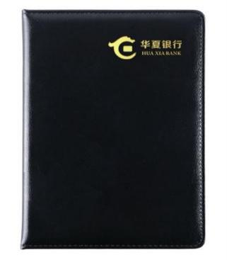 | A5软笔记本，封面可印制文字或logo，胶装装订，100张内页；黑色
23 | 彩色横幅 | 条 | 3 | 分批供货，多次不定期 | / | 彩色单面横幅，7m*70cm,  内容定制
24 | 单色横幅 | 条 | 5 | 分批供货，多次不定期 | / | 红底白字单面横幅，  6m*60cm，文字定制
25 | 易拉宝 | 套 | 2 | 分批供货，  2次 | 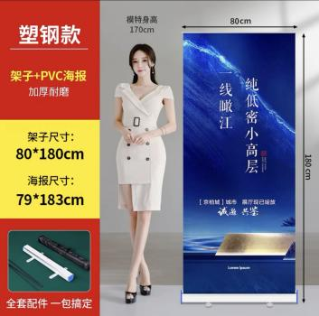 | 塑钢款，架子+PVC海报，架子尺寸80*180cm,海报尺寸79*183cm,海报内容需定制
26 | 桌面立牌 | 块 | 5 | 立即供货 |  | 亚克力桌面3D立牌，不超3色，内容需定制  （约35cm宽*20cm高）
27 | A4彩纸 | 份 | 1 | 立即供货 |  | 彩色10色；80g*500张
28 | 儿童剪刀 | 把 | 6 | 立即供货 | 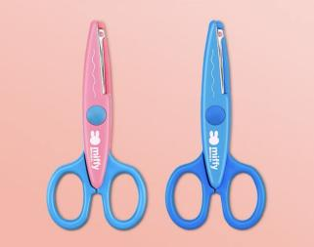 | 晨光儿童安全剪刀  铁质
29 | 马克笔 | 盒 | 5 | 立即供货 | 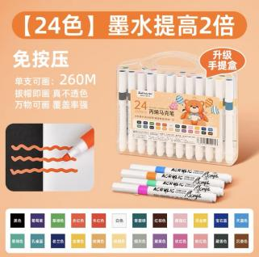 | 丙烯马克笔24色  手提盒装
30 | 《社会主义核心价值观与青年志愿者行动》 | 本 | 1 | 立即供货 |  | 《社会主义核心价值观与青年志愿者行动》（侯宝森、杨松编著）人民出版社出版
31 | 《展会、赛会志愿者能力提升》 | 本 | 1 | 立即供货 |  | 《展会、赛会志愿者能力提升》（张子睿 编著）
32 | 《文化志愿服务蓝皮书》 | 本 | 1 | 立即供货 | 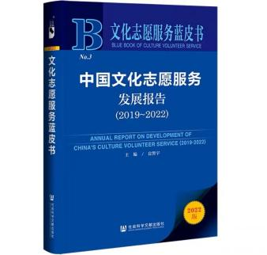 | 《文化志愿服务蓝皮书：中国文化志愿服务发展报告（2019-2022）》
33 | 《中国特色志愿服务概论》 | 本 | 1 | 立即供货 | 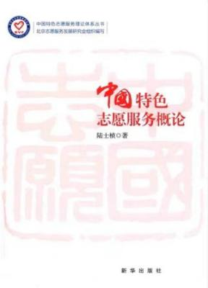 | 《中国特色志愿服务概论》（陆士桢 著）
34 | 《志愿服务组织建设与项目管理》 | 本 | 1 | 立即供货 | 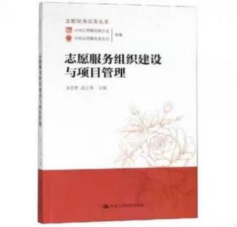 | 《志愿服务组织建设与项目管理》（王忠平 沈立伟 著）
35 | 《企业志愿服务理论与创新实践》 | 本 | 1 | 立即供货 | 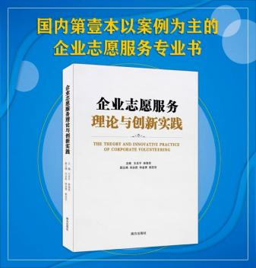 | 《企业志愿服务理论与创新实践》（王忠平 林海萍）
36 | 《文明实践与当代志愿服务》 | 本 | 1 | 立即供货 |  | 《文明实践与当代志愿服务》（何祎金 著）
37 | 《志愿服务项目评估理论与方法》 | 本 | 1 | 立即供货 | 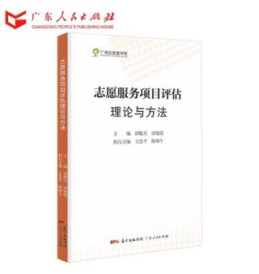 | 《志愿服务项目评估理论与方法》（邱服兵 涂敏霞 著）
38 | 《志愿者管理工具包》 | 本 | 1 | 立即供货 | 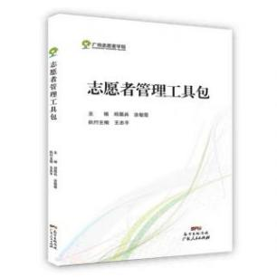 | 《志愿者管理工具包》（邱服兵 涂敏霞 著）
39 | 《志愿和平——新时代全域志愿服务发展模式研究》 | 本 | 1 | 立即供货 | 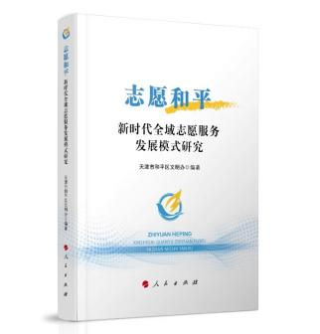 | 《志愿和平——新时代全域志愿服务发展模式研究》（天津市和平区文明办 著）
40 | 《志愿者文化丛书》 | 套 | 1 | 立即供货 | 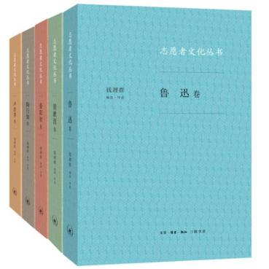 | 《志愿者文化丛书》（钱理群 著），含《论志愿者文化》《鲁迅卷》《梁漱溟卷》《晏阳初卷》《陶行知卷》《卢作孚卷》
41 | 月历写真 | 张 | 9 | 分批供货，多次，  一般按月 | 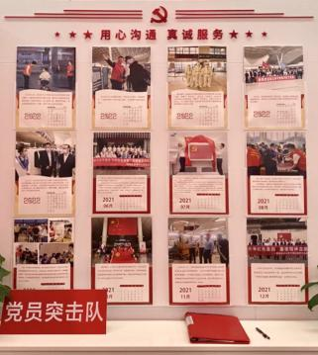 | 300g哑粉纸彩印（或300g铜版纸彩印），需排版  （大小420*297mm）
42 | 月历磁吸板 | 张 | 9 | 分批供货，多次，  一般按月 | 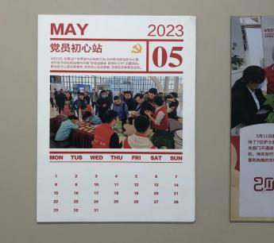 | 彩色磁性贴裱户外写真，  需排版  （大小320*225mm）
43 | 照片磁吸版 | 张 | 5 | 分批供货，多次不定期 | 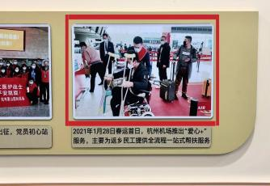 | 彩色磁性贴裱户外写真  （尺寸303*193mm  -176*105mm不等）
44 | 文字磁吸板 | 张 | 3 | 分批供货，  多次不定期 | 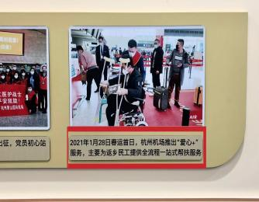 | 彩色磁性贴裱户外写真  （尺寸从303*34mm  -269*40mm不等）
45 | 初心食品  盒子-网红款 | 个 | 500 | 立即供货 | 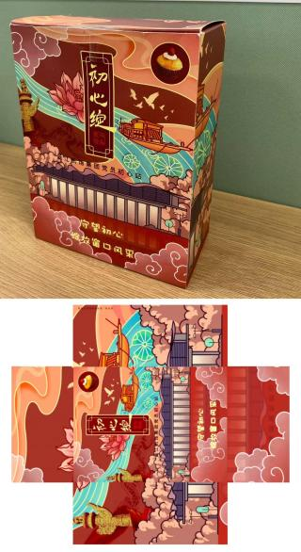 | 扣底盒，材质白卡  （尺寸18*7*13.5cm）  已有原始设计图
注意事项：
- 图片仅供参考，具体需定制款式以招标人确认款式为准。
- 货款支付：本项目货款分两阶段支付，一阶段对2023年12月15日前已完成供货并通过验收的货品款项进行支付；二阶段对2024年4月30日前已完成供货并通过验收的货品款项进行支付。
- 供货周期一栏中标注“分批供货”的，最迟供货及结算时间为2024年4月30日。
- 其中序号41-45项，规格参照所提供样品。
二、资格要求
1、具有独立法人资格，持有有效营业执照，需提供营业执照复印件并加盖投标人公章作为证明材料，原件备查。如营业执照未登记注册资本的，须另外提供企业在“全国企业信用信息公示系统”中自行公示的出资实缴情况，附相关公示网页复制件，并加盖投标人公章。
2、依据最高人民法院等九部门《关于在招标投标活动中对失信被执行人实施联合惩戒的通知》，投标人不得为失信被执行人。（通过信用中国网站www.creditchina.gov.cn 查询，查询结果以网站页面显示内容为准，投标时提供查询结果并加盖投标人公章作为证明材料或在投标函中承诺投标人不是失信被执行人）。若在中标候选人公示期间发现中标候选人在投标截止日前为失信被执行人的，招标人将依法取消其中标候选人资格。
3、近3年（2020年8月1日至投标截止日）无行贿犯罪记录(通过中国裁判文书网http://wenshu.court.gov.cn查询，查询结果以网站页面显示内容为准，投标时提供查询结果并加盖投标人公章作为证明材料或在投标函中承诺投标人在规定期限内无行贿犯罪记录)。若在中标候选人公示期间发现中标候选人在投标截止日前存在行贿犯罪记录的，招标人将依法取消其中标候选人资格。
4、具有一般纳税人资格，可提供增值税专用发票（需提供下列四项证明材料中任意一项并加盖公章：1、主管税务部门出具的一般纳税人资格认定《税务事项通知书》；2、《增值税一般纳税人登记表》；3、打印投标人电子税务局一般纳税人资格查询网页；4、在投标函中承诺投标人具有一般纳税人资格，可提供增值税专用发票）。若在中标候选人公示期间发现中标候选人不具有一般纳税人资格，招标人将依法取消其中标候选人资格。
三、询价文件的获取
杭州萧山国际机场网站下载：
http://www.hzairport.com/tender/index.html
四、报价文件的递交
1、当面递交或以特快专递方式提交密封报价（报价单格式参照附件一），逾期送达的或者未送达指定地点的报价文件，询价人不予受理。
2、报价文件至少应包括：（1）报价单；（2）法定代表人授权委托书，（3）报价人有效的营业执照；（4）项目联系人身份证复印件及联系方式；（5）报价单位征信证明及无犯罪记录证明查询结果盖公章（见资格要求2和3）
3、投递地址：杭州萧山国际机场空管大厦C座807室 邮编：311207
5、截止日期:2023年8月24日上午09:00（北京时间）
五、评标办法
本次询价采用经评审的最低投标价法。
六、联系方式
技术联系人：王女士
联系电话：0571-83837034/0571-83833597
邮箱：787320453@qq.com

招标监督人：刘先生
联系电话：0571-83837968

附件一：

“初心站”日常运维费用采购项目报价单

杭州萧山国际机场航站区管理中心：
我单位详细了解“初心站”日常运维费用采购项目询价文件，对其内容表示全部认可，并将严格遵守文件内所有要求，现对项目约定内容进行报价：
序号 | 名目 | 规格要求 | 单位 | 数量 | 供货周期 | 含税  单价 | 含税  总价
1 | 饮用水 | 箱装农夫山泉（550ml*24瓶） | 箱 | 150 | 立即供货
2 | 机场  志愿者  马甲 | 红色双层马甲（有网格内衬），有口袋，左胸及背后文字内容需定制，15件3XL，15件4XL。 | 件 | 30 | 立即供货
3 | 社会  志愿者  马甲 | 多色拼接或渐变双层马甲（不超三色、有网格内衬），有口袋，款式及左胸及背后文字内容需定制，5件L，10件XL，10件2XL，10件3XL，5件4XL。 | 件 | 40 | 立即供货
4 | 亚运  吉祥物  树脂摆件 | 杭州亚运会三小只树脂摆件套装，每只12cm高 | 套 | 1 | 立即供货
5 | 亚运  吉祥物  玩偶 | 杭州亚运会三小只玩偶套装，每只25cm高;  需有配套底座可让娃娃站立 | 套 | 1 | 立即供货
6 | 亚残运  吉祥物  玩偶 | 杭州亚残运会飞飞公仔，25cm高一只；15cm高一只（挂饰版）;  需有配套底座可让娃娃站立 | 只 | 2 | 立即供货
7 | 红船模型摆件 | 南湖红船精致实木摆件，大小约14*15*42cm，成品 | 艘 | 1 | 立即供货
8 | 衣架 | 米白色短颈衣架，浸胶锰钢衣架，两侧挂钩 | 个 | 30 | 立即供货
9 | 飘带 | 绒布，双面印字，文字内容需定制，2种文字内容。文字1定制2条，文字2定制5条。 | 条 | 7 | 立即供货
10 | 志愿者  彩旗 | 单面印，红色底，4号旗1面（带2.5米不锈钢伸缩旗杆），3号旗1面（带2.5米不锈钢伸缩旗杆），旗帜内容需定制。 | 面 | 2 | 立即供货
11 | 便民  服务箱 | 29*34*13cm尺寸，可视可手提可壁挂便民服务箱，配有15种以上急救用品（药品、护理套装等）和剪刀、指甲刀、老花眼镜、针线包、皮尺、镊子等便民工具。 | 套 | 1 | 立即供货
12 | 可折叠  轮椅 | 鱼跃 H062铝合金轻便可折叠经典款轮椅 | 台 | 2 | 立即供货
13 | 长柄雨伞 | 双人黑胶防晒款，伞面酱红，直径1.2米，伞面可定制（不超过8cm*10cm,一处）印制logo文字 | 把 | 10 | 立即供货
14 | 手拿牌 | 60cm宽，异形，图片文字内容可定制，多款式 | 块 | 10 | 分期供货；  2次，  每次5块
15 | 一字柄扇 | PP塑料材质，异形或多边形，扇子正反面内容可定制，定制1种款式，尺寸18*19cm，手柄长度17cm | 把 | 500 | 立即供货
16 | 志愿者  服务手卡 | 三折页，每小页8*10cm,彩色双面，覆膜，行标200G。内容需定制。 | 份 | 2000 | 分期供货；  2次，  每次1000份
17 | 旅客  服务卡 | 对折页，每小页9.6*21cm，彩色双面，覆膜，行标200G。内容需定制。 | 份 | 2000 | 分期供货；  2次，  每次1000份
18 | 志愿者  徽章 | 金属材质，冲压烤漆，不超3色，3.5cm异形，需定制，定制1种款式 | 个 | 300 | 立即供货
19 | 纸质  奖状 | 三折式志愿者荣誉证书，竖版，尺寸：310*220m。内页文字内容需定制。 | 份 | 20 | 立即供货
20 | 水晶  奖状 | 材质：复合板+亚克力，横版，尺寸：290*378（外框）。内页文字内容需定制。 | 份 | 5 | 立即供货
21 | 故宫风格国潮礼盒 | 国潮礼盒（精装磁扣笔记本+金属签字笔+黄铜书签，书签需定制，背面印字）+礼袋；  礼盒红色、蓝色各10套，白色、绿色各30套 | 套 | 80 | 立即供货
22 | 笔记本 | A5软笔记本，封面可印制文字或logo，胶装装订，100张内页；黑色 | 本 | 100 | 立即供货
23 | 彩色横幅 | 彩色单面横幅，7m*70cm,  内容定制 | 条 | 3 | 分批供货，多次不定期
24 | 单色横幅 | 红底白字单面横幅，  6m*60cm，文字定制 | 条 | 5 | 分批供货，多次不定期
25 | 易拉宝 | 塑钢款，架子+PVC海报，架子尺寸80*180cm,海报尺寸79*183cm,海报内容需定制 | 套 | 2 | 分批供货，  2次
26 | 桌面立牌 | 亚克力桌面3D立牌，不超3色，内容需定制  （约35cm宽*20cm高） | 块 | 5 | 立即供货
27 | A4彩纸 | 彩色10色；80g*500张 | 份 | 1 | 立即供货
28 | 儿童剪刀 | 晨光儿童安全剪刀  铁质 | 把 | 6 | 立即供货
29 | 马克笔 | 丙烯马克笔24色  手提盒装 | 盒 | 5 | 立即供货
30 | 《社会主义核心价值观与青年志愿者行动》 | 《社会主义核心价值观与青年志愿者行动》（侯宝森、杨松编著）人民出版社出版 | 本 | 1 | 立即供货
31 | 《展会、赛会志愿者能力提升》 | 《展会、赛会志愿者能力提升》（张子睿 编著） | 本 | 1 | 立即供货
32 | 《文化志愿服务蓝皮书》 | 《文化志愿服务蓝皮书：中国文化志愿服务发展报告（2019-2022）》 | 本 | 1 | 立即供货
33 | 《中国特色志愿服务概论》 | 《中国特色志愿服务概论》（陆士桢 著） | 本 | 1 | 立即供货
34 | 《志愿服务组织建设与项目管理》 | 《志愿服务组织建设与项目管理》（王忠平 沈立伟 著） | 本 | 1 | 立即供货
35 | 《企业志愿服务理论与创新实践》 | 《企业志愿服务理论与创新实践》（王忠平 林海萍） | 本 | 1 | 立即供货
36 | 《文明实践与当代志愿服务》 | 《文明实践与当代志愿服务》（何祎金 著） | 本 | 1 | 立即供货
37 | 《志愿服务项目评估理论与方法》 | 《志愿服务项目评估理论与方法》（邱服兵 涂敏霞 著） | 本 | 1 | 立即供货
38 | 《志愿者管理工具包》 | 《志愿者管理工具包》（邱服兵 涂敏霞 著） | 本 | 1 | 立即供货
39 | 《志愿和平——新时代全域志愿服务发展模式研究》 | 《志愿和平——新时代全域志愿服务发展模式研究》（天津市和平区文明办 著） | 本 | 1 | 立即供货
40 | 《志愿者文化丛书》 | 《志愿者文化丛书》（钱理群 著），含《论志愿者文化》《鲁迅卷》《梁漱溟卷》《晏阳初卷》《陶行知卷》《卢作孚卷》 | 套 | 1 | 立即供货
41 | 月历写真 | 300g哑粉纸彩印（或300g铜版纸彩印），需排版  （大小420*297mm） | 张 | 9 | 分批供货，多次，  一般按月
42 | 月历磁吸板 | 彩色磁性贴裱户外写真，  需排版  （大小320*225mm） | 张 | 9 | 分批供货，多次，  一般按月
43 | 照片磁吸版 | 彩色磁性贴裱户外写真  （尺寸303*193mm  -176*105mm不等） | 张 | 5 | 分批供货，多次不定期
44 | 文字磁吸板 | 彩色磁性贴裱户外写真  （尺寸从303*34mm  -269*40mm不等） | 张 | 3 | 分批供货，  多次不定期
45 | 初心食品  盒子-网红款 | 扣底盒，材质白卡  （尺寸18*7*13.5cm）  已有原始设计图 | 个 | 500 | 立即供货
不含税价格合计（元）
税金（元）
含税价格合计（元） |  |  |  | 人民币大写： ，¥
1、以上报价包含产品价格、售后服务、维修、运费、人工、辅材、安装费等所有费用。
2、发票：提供增值税专用发票。
3、交货时间：订货后30日历天内交货
4、报价有效期：壹年
5、货款支付：本项目货款分两阶段支付，一阶段对2023年12月15日前已完成供货并通过验收的货品款项进行支付；二阶段对2024年4月30日前已完成供货并通过验收的货品款项进行支付。
6、售后服务条款：以上采购物品（除一次性产品外）质保期为1年（自收货之日起算），发生非人为破损或故障后需24小时内响应，48小时内进场免费更换。

单位名称（盖章）：
报价人（签名）：
联系方式：
日 期： 年 月 日

